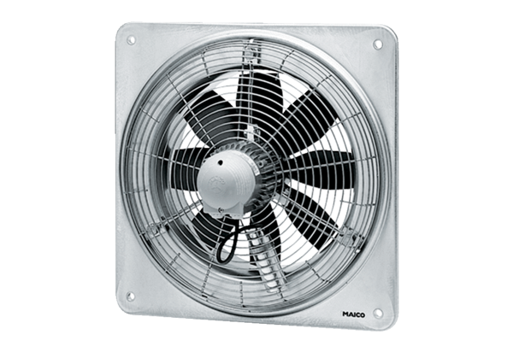Aksijalni zidni ventilator DZQ 25/42 BJedinica za pakiranje: 1 komAsortiman: C
Broj artikla: 0083.0142Proizvođač: MAICO

